
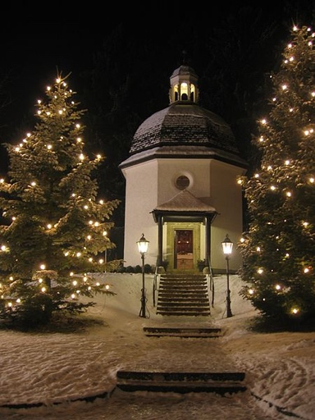
Stille nacht

Stille nacht, heilige nacht,
Davids Zoon, lang verwacht,
Die miljoenen eens zaligen zal,
Wordt geboren in Bethlehems stal,
Hij der Schepselen Heer,
Hij der Schepselen Heer.

Hulploos Kind, Heilig Kind,
Dat zo trouw zondaars mint
Ook voor mij hebt G'uw rijkdom ontzegd,
Werd G'op stro en in doeken gelegd.
Leer m'U danken daarvoor,
Leer m'U danken daarvoor.

Stille nacht, Heilige nacht,
Heil en vree wordt gebracht
Aan een wereld, verloren in schuld,
God's belofte wordt heerlijk vervuld!
Amen, Gode zij d'eer,
Amen, Gode zij d'eer!

